# Название продукта

Alpine GOAT

# User story

#### Я как пользователь мобильного приложения магазина альпинистского снаряжения хочу добавлять товары в раздел "Избранное" чтобы отслеживать, если цена снизится.

# Макеты

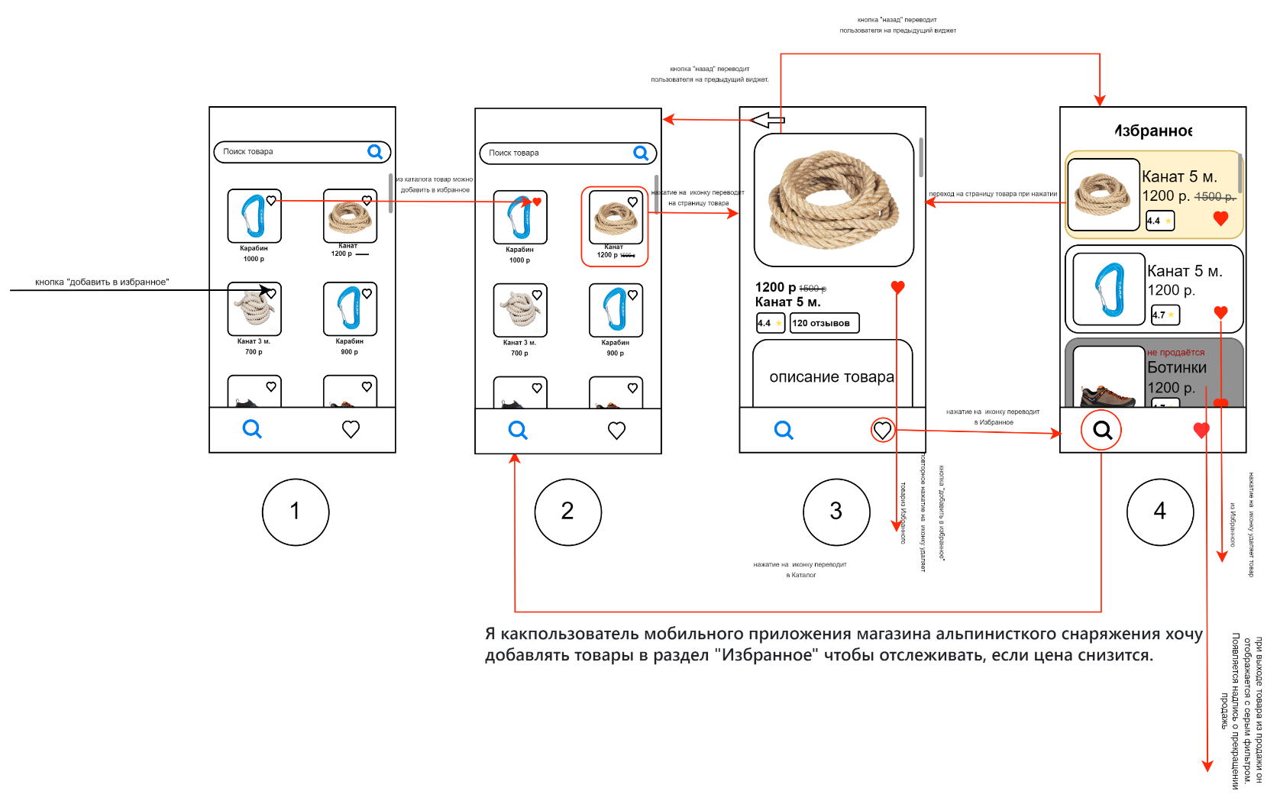

# Use case

|  |
| --- |
| C:\Users\Sergei\Downloads\task3UseCase.png |

# BPMN

